Colegio Cristiano Emmanuel
Ciencias Naturales Séptimo
Prof. Cynthia Serrano Faúndez

GUÍA DE TRABAJO PLAN PREVENTIVO
26 AL 30 DE OCTUBRE
REPASO ANATOMIA APARATOS REPRODUCTORES

NOMBRE: ______________________________________________ CURSO: ______________ FECHA: _______

Queridos estudiantes:
Esta semana vamos a trabajar en el Objetivo de aprendizaje N°2:
OA 2: Explicar la formación de un nuevo individuo, considerando:
• El ciclo menstrual (días fértiles, menstruación y ovulación).
• La participación de espermatozoides y ovocitos.
• Métodos de control de la natalidad.
• La paternidad y la maternidad responsable
Para lograrlo debemos recordar contenidos trabajados el año anterior, el cual reforzaremos a través de la siguiente guía.

ACTIVIDADES
- Identifica y escribe al lado de cada línea el nombre del órgano.

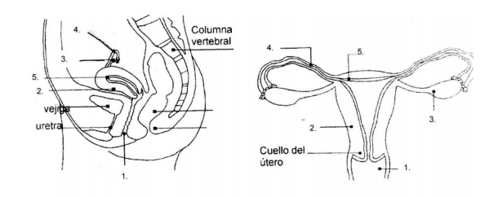
APARATO REPRODUCTOR FEMENINO

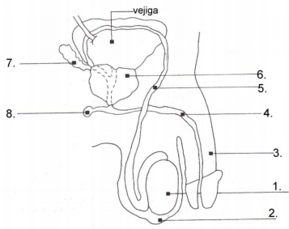
APARATO REPRODUCTOR MASCULINO
- Complete la siguiente tabla con la información solicitada

ÓRGANO | UBICACIÓN (¿Dónde está?) | FUNCIÓN (¿Para qué sirve?)
OVARIO

TROMPA DE FALOPIO
ÚTERO

VAGINA

PRÓSTATA

VESÍCULA SEMINAL
GLÁNDULA DE COOPER
CONDUCTO DEFERENTE
CONDUCTO EYACULADOR
TESTÍCULO

EPIDÍDIMO

PENE

